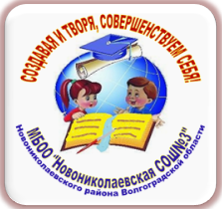

ФОНД ПОДДЕРЖКИ ОБРАЗОВАНИЯ (г. Санкт-Петербург)

МБОО «Новониколаевская СОШ №3» Волгоградской области

**СЕРТИФИКАТ**

ВЫДАН

**Алимовой Яне,**

**учащейся 5–го класса МБОУ Добринский лицей**

**участнику межрегиональной видеоконференции**

# Литературно-музыкальная гостиная «На разных языках мира…

# (отражение национальных традиций, обычаев в творчестве народов мира)»

Директор МБОО «Новониколаевская СОШ №3»: А.Н. Стрепетов

Новониколаевский, 27 октября 2014 г.

# 

Директор МБОО «Новониколаевская СОШ №3»: А.Н. Стрепетов

Новониколаевский, 27 октября 2014 г.

Директор МБОО «Новониколаевская СОШ №3»: А.Н. Стрепетов.

Новониколаевский, 28 февраля 2014 г.

